**Служба матеріального обліку**

***Ідея застосунку***

Автоматизована система для ведення обліку матеріальних ресурсів (військового майна) у Збройних Силах України (ЗСУ).

***Складові військові системи***

* Військові частини
* Центри забезпечення військових ресурсів
* Служба забезпечення військовими управліннями

***Зацікавлені сторони***

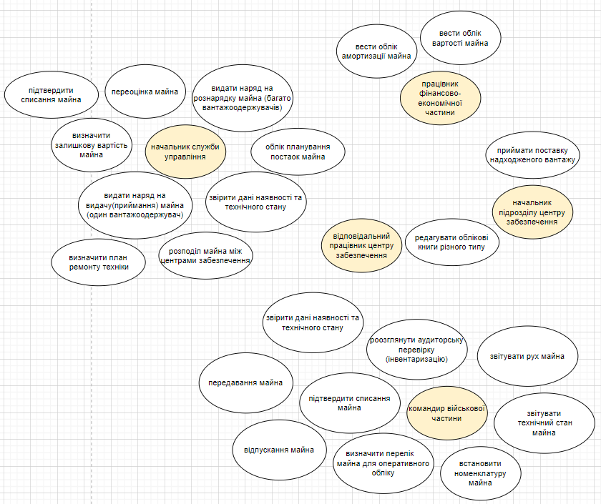

***Бізнес драйвери-цілі-завдання***

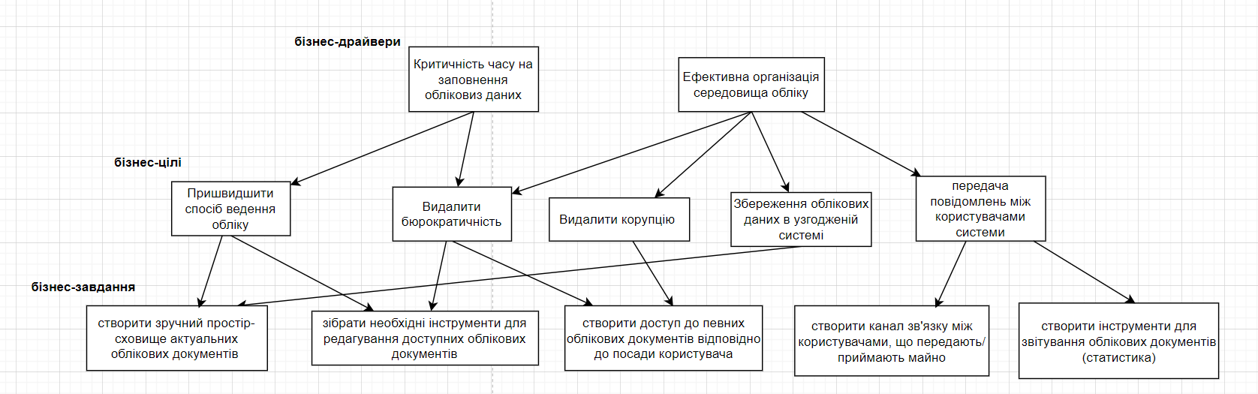

***Функціональні вимоги***

1. облік наявності, руху, якості (технічний стан) майна
2. розрахунок перерозподілу військового  
   майна (між органами управління, військовими частинами, центрами забезпечення)
3. розробка  
   рознарядок , актів постачання-приймання, накладних на видачу
4. вести облік  
   постачання майна  відповідно до планів постачання
5. розробка звітів та донесень щодо забезпечення майном за видом служби забезпечення
6. облік виконання плнів ремонту
7. облік траспорту з військовим майном
8. формувати загальну статистику забезпечення майном

***Нефункціональні вимоги***

***(спизджено з ІС, треба посидіти й відшліфувати, по-ідеї. Те, що виділене – те по суті додане до системи)***

1. Надійність (Reliability):Середній час безвідмовної роботи системи повинен бути не менше 99,9%:

1.2 Система повинна автоматично відновлюватися після помилки протягом 5 секунд.

1.3 Максимальний час відновлення системи після серйозної помилки повинен бути не більше 1 години.

1. Продуктивність (Performance):

2.1 Середній час відповіді на запити користувачів повинен бути менше 500 мілісекунд.

2.2 Час виконання операцій повинен бути менше 2 секунд.

2.3 Система повинна забезпечувати обробку не менше 200 запитів на секунду.

1. Безпека (Security):

3.1 Доступ до системи повинен бути захищений паролем і двофакторною аутентифікацією.

3.2 ***Комунікація між вантажовідправником та вантажоприймачем має відбуватися захищеним каналом зв’язку***

***3.3 Редагування облікових документів має супроводжуватися електронним підписом працівника військової частини/центру забезпеченя/служби управління***

3.2 Всі комунікації між клієнтом і сервером повинні бути шифровані з використанням протоколу TLS/SSL.

3.4 Доступ до конфіденційної інформації повинен бути обмежений і контрольований з використанням рівнів доступу та ролей.

3.5 Використання протоколу HTTPS для захищеної передачі даних між клієнтом та сервером.

3.6 Зберігання паролів користувачів у захешованому форматі з використанням солі.

1. Легкість використання (Usability):

4.1 Інтерфейс користувача повинен бути інтуїтивно зрозумілим для нових користувачів.

4.2 Необхідна документація повинна бути надана у вигляді докладних посібників та відеоуроків.

1. Масштабування (Scalability):

5.1 Система повинна бути готовою до масштабування для обробки зростаючого обсягу даних та користувачів.

5.2 Під час масштабування системи не повинно виникати падіння продуктивності більш ніж на 50%.

1. Доступність (Availability):

6.1 Зміни в системі повинні виконуватись без збоїв у роботі існуючих функцій.

6.2 Час відновлення після випадку неполадок повинен бути не більше 30 хвилин.

1. Ремонтопридатність (Maintainability)

7.1 Автоматичне резервне копіювання бази даних щоденно на окремий сервер.

7.2 Збереження резервних копій даних протягом не менше 30 днів.

***Обмеження (Constraints):***

1. Використання стеку LAMP при побудові веб-версії сервісу .
2. Система повинна бути розроблена до 2024 року.

***Діаграма прецидентів***

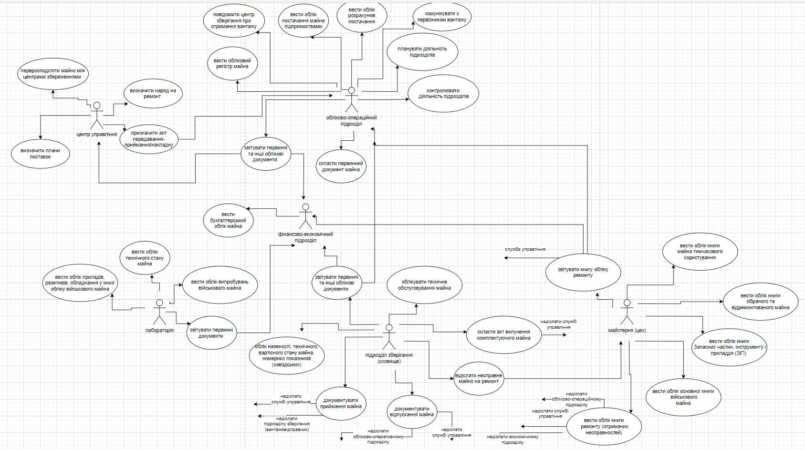

***Інші схеми***

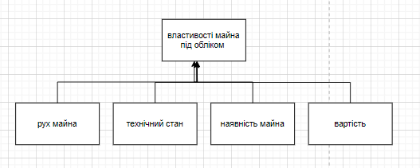

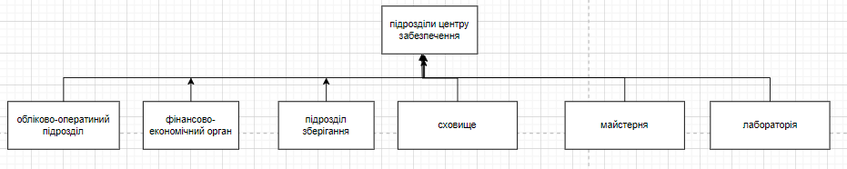

Інші діаграми [тут](https://app.diagrams.net/#HAnnaBozhenko%2FProperty-accounting-service%2Fdevelop%252Fservice_structure%2Fservice_structure.drawio)